AUTOCERTIFICAZIONE DI RICHIESTA MODIFICA DATI IMPIANTI TERMICI

Il sottoscritto …………. nato in ……………….. il ………….. residente in …………… via ………………… n . ……………., Titolare/Amministratore dell’ impresa ……………….. sede legale in ….…………............... via ………………….n………
consapevole delle sanzioni penali, nel caso di dichiarazioni non veritiere, di formazione o uso di atti falsi, richiamate dall’art. 76 del D.P.R. 445 del 28 dicembre 2000

D I C H I A R A

che la richiesta di modifica dei dati riferiti all’impianto termico/frigo:

^{1 (obbligatorio)} Codice Impianto: ………………………; ²Codice Manutenzione…………………………………
Acquisizione Impianto da altra ditta: Responsabile……………………………………………………………………………………….. Codice Fiscale…………………………………………. Indirizzo……………………………………………………………………………...
modifica data installazione: ../../….; modifica data installazione generatore : ../../….
modifica Matricola: …………………………………; Modifica dati Generatore…………………………………….
modifica indirizzo ………………………………………………………………………………….
modifica data REF. ../../….
³Anagrafica Responsabile…………………………………………………………………
Altro……………………………………………………………………………………………….

viene sottoscritta al fine di giustificare le modifiche richieste che corrispondono allo stato di fatto dello stesso.
Dichiaro di essere informato, ai sensi e per gli effetti di cui all’art. 10 della legge 675/96 che i dati personali raccolti saranno trattati, anche con strumenti informatici, esclusivamente nell’ambito del procedimento per il quale la presente dichiarazione viene resa.

data _________________

______________________________
Firma del dichiarante

Esente da imposta di bollo ai sensi art. 37 D.P.R. 28 dicembre 2000 n. 445

Note utili per la compilazione (la presente va eliminata prima della stampa)
1 Il campo è obbligatorio per qualunque richiesta.
2 Qualora non in possesso indicare il codice manutenzione. 4 Il presente campo può essere utilizzato per richiedere modifiche varie es( mod. email; mod. errato nominativo,ecc).
Nel cui la presente autocertificazione viene resa dal responsabile dell’impianto è obbligatorio allegare copia del documento di identità in corso di validità.
ATTENZIONE ELIMINARE LA PRESENTE LEGENDA PRIMA DELLA STAMPA

Note utili per la compilazione (la presente va eliminata prima della stampa)
1 Il campo è obbligatorio per qualunque richiesta.
2 Qualora non in possesso indicare il codice manutenzione. 4 Il presente campo può essere utilizzato per richiedere modifiche varie es( mod. email; mod. errato nominativo,ecc).
Nel cui la presente autocertificazione viene resa dal responsabile dell’impianto è obbligatorio allegare copia del documento di identità in corso di validità.
ATTENZIONE ELIMINARE LA PRESENTE LEGENDA PRIMA DELLA STAMPA

Note utili per la compilazione (la presente va eliminata prima della stampa)
1 Il campo è obbligatorio per qualunque richiesta.
2 Qualora non in possesso indicare il codice manutenzione. 4 Il presente campo può essere utilizzato per richiedere modifiche varie es( mod. email; mod. errato nominativo,ecc).
Nel cui la presente autocertificazione viene resa dal responsabile dell’impianto è obbligatorio allegare copia del documento di identità in corso di validità.
ATTENZIONE ELIMINARE LA PRESENTE LEGENDA PRIMA DELLA STAMPA

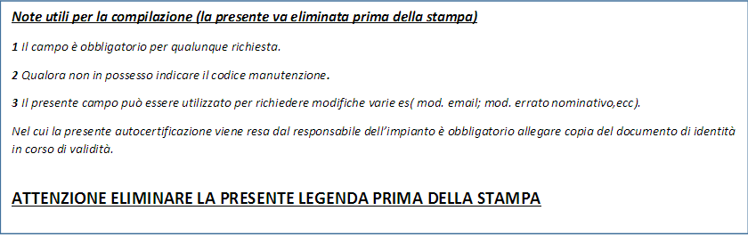
Note utili per la compilazione (la presente va eliminata prima della stampa)
1 Il campo è obbligatorio per qualunque richiesta.
2 Qualora non in possesso indicare il codice manutenzione. 3 Il presente campo può essere utilizzato per richiedere modifiche varie es( mod. email; mod. errato nominativo,ecc).
Nel cui la presente autocertificazione viene resa dal responsabile dell’impianto è obbligatorio allegare copia del documento di identità in corso di validità.
ATTENZIONE ELIMINARE LA PRESENTE LEGENDA PRIMA DELLA STAMPA

